多信息模式系统软件技术说明文档

- 系统概述

1.1 系统简介
多信息模式系统是一个基于Django框架开发的智能设备健康监测平台，集成了多通道信号采集、时频域信号处理、深度学习建模与预测等核心功能。系统采用模块化设计，为用户提供从数据采集到智能分析的完整解决方案。

1.2 技术架构
- 后端框架 : Django 4.x + Python 3.x
- 前端技术 : HTML5 + CSS3 + JavaScript + Tailwind CSS
- 数据库 : MySQL
- 信号处理 : SciPy + NumPy + Pandas
- 深度学习 : PyTorch + 自定义LSTM模型
- 图像处理 : OpenCV
- 实时通信 : WebSocket (Channels)

1.3 系统文件结构
```
multi/ # 项目根目录
├── polls/ # 核心应用模块
│ ├── templates/ # 前端模板文件
│ │ ├── modules/ # 功能模块模板
│ │ │ ├── ALL_acquire.html # 综合采集模块（三个采集模块选择界面）
│ │ │ ├── pointer.html # 指针信号收集模块
│ │ │ ├── signal_analysis_dashboard.html # 信号分析仪表板
│ │ │ ├── time_frequency_analysis.html # 时频域分析模块
│ │ │ ├── deep_learning.html # 深度学习模块
│ │ │ ├── monitor.html # 信号监控模块
│ │ │ ├── model_prediction.html # 模型预测模块
│ │ │ ├── prediction_evaluation.html # 预测评估模块
│ │ │ ├── training_monitor.html # 训练监控模块
│ │ │ ├── signal_acquisition.html # 信号采集模块
│ │ │ ├── device_management.html # 设备管理模块
│ │ │ └── module_base.html # 模块基础模板
│ │ ├── home.html # 主页面模板
│ │ ├── base.html # 基础布局模板
│ │ ├── base_authenticated.html # 认证用户基础模板
│ │ ├── login.html # 登录页面模板
│ │ ├── register.html # 注册页面模板
│ │ ├── daq_control.html # 数据采集控制模板
│ │ ├── index.html # 索引页面模板
│ │ └── ALL_acquire.html # 综合采集页面
│ ├── static/ # 静态资源文件
│ │ ├── js/ # JavaScript文件
│ │ │ ├── signal-analysis-core.js # 信号分析核心库
│ │ │ ├── deep_learning.js # 深度学习功能
│ │ │ ├── pointer.js # 指针识别功能
│ │ │ ├── training_monitor.js # 训练监控功能
│ │ │ ├── model_prediction.js # 模型预测功能
│ │ │ ├── prediction_evaluation.js # 预测评估功能
│ │ │ ├── advanced-transforms-module.js # 高级变换模块
│ │ │ ├── time-average-module.js # 时域平均模块
│ │ │ ├── frequency-domain-module.js # 频域分析模块
│ │ │ ├── time-domain-module.js # 时域分析模块
│ │ │ ├── signal_upload.js # 信号上传功能
│ │ │ ├── main.js # 主要功能脚本
│ │ │ ├── base.js # 基础功能脚本
│ │ │ ├── chart.js # 图表库
│ │ │ ├── echarts.min.js # ECharts图表库
│ │ │ └── lucide.min.js # 图标库
│ │ ├── css/ # 样式文件
│ │ │ ├── style.css # 主样式文件
│ │ │ ├── tailwind.min.css # Tailwind CSS框架
│ │ │ └── google-fonts.css # Google字体样式
│ │ ├── images/ # 图片资源
│ │ ├── fonts/ # 字体文件
│ │ ├── plugins/ # 插件资源
│ │ └── videos/ # 视频资源
│ ├── models.py # 数据模型定义
│ ├── views.py # 视图控制器
│ ├── deep_learning_views.py # 深度学习视图
│ ├── urls.py # 路由配置
│ ├── consumers.py # WebSocket消费者 - 信号采集
│ ├── consumers_monitor.py # WebSocket消费者 - 信号监控
│ ├── routing.py # WebSocket路由配置
│ ├── dap_driver.py # 数据采集卡驱动封装
│ ├── multi_channel_lstm.py # 多通道LSTM模型实现
│ ├── sensor_data_loader.py # 传感器数据加载器（用于dl模块数据加载）
│ ├── Ai_continuous.py # 连续模拟输入功能（USB5121的示例文件）
│ ├── Ai_oneshot_full.py # 单次模拟输入功能（USB5121的示例文件）
│ ├── Ao_waveform_full.py # 模拟输出波形功能（USB5121的示例文件）
│ ├── admin.py # Django管理界面配置
│ ├── apps.py # 应用配置
│ ├── tests.py # 测试文件
│ ├── __init__.py # 包初始化文件
│ ├── lib/ # 硬件驱动库
│ │ ├── x64/ # 64位驱动文件
│ │ │ ├── USB5000.dll # USB5000系列驱动
│ │ │ └── USB5000.lib # 驱动库文件
│ │ ├── x86/ # 32位驱动文件
│ │ │ ├── USB5000.dll # USB5000系列驱动
│ │ │ └── USB5000.lib # 驱动库文件
│ │ └── USB5000.h # 驱动头文件
│ ├── migrations/ # 数据库迁移文件
├── manage.py # Django管理脚本
├── db.sqlite3 # 数据库文件
├── media/ # 媒体文件目录
│ ├── models/ # 训练模型文件
│ ├── monitor_data/ # 监控数据文件
│ └── pointer_data/ # 指针数据文件
└── staticfiles/ # 静态文件收集目录（daphne命令需要统一收集静态文件）
```

二、系统功能介绍
系统主要为基本的主页面，以及功能模块，包括信号采集模块、信号处理模块以及深度学习模块等模块。
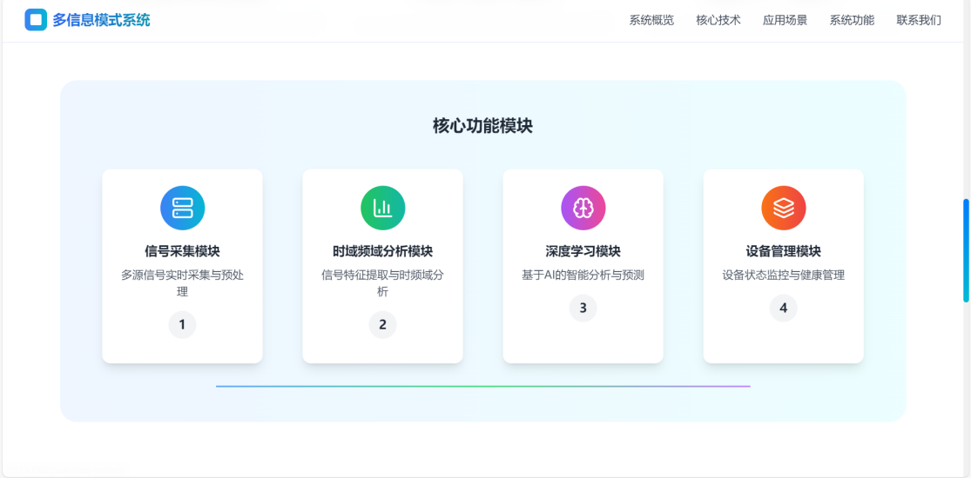
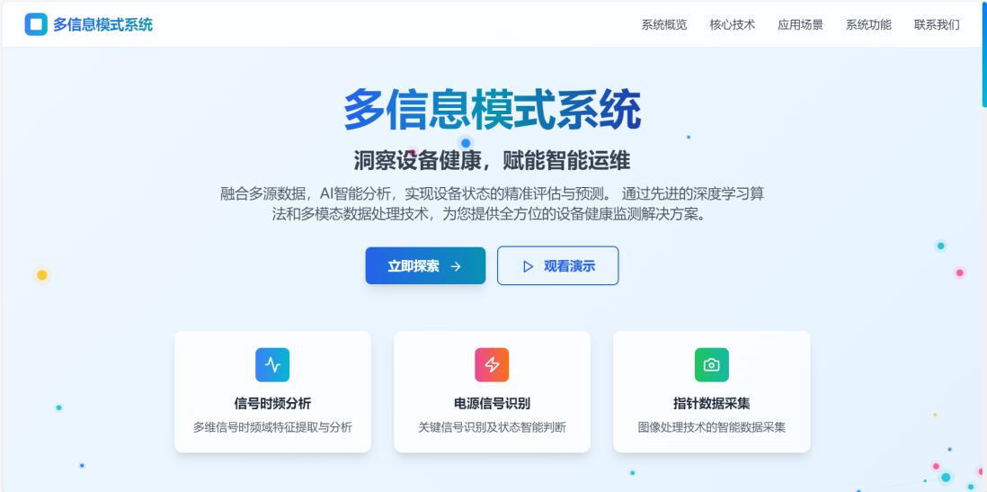

其中主页面相关文件为：
- 模板文件 : `multi/polls/templates/home.html`
- 视图文件 : `multi/polls/views.py` 中的 `home_view` 函数
- 路由配置 : `multi/polls/urls.py` 中的 `home/` 路径

2.1信号采集模块

2.1.1 模块概述
信号采集模块是系统的数据输入端，包含三个子模块：多通道传感采集、信号数据监控和指针信号收集。
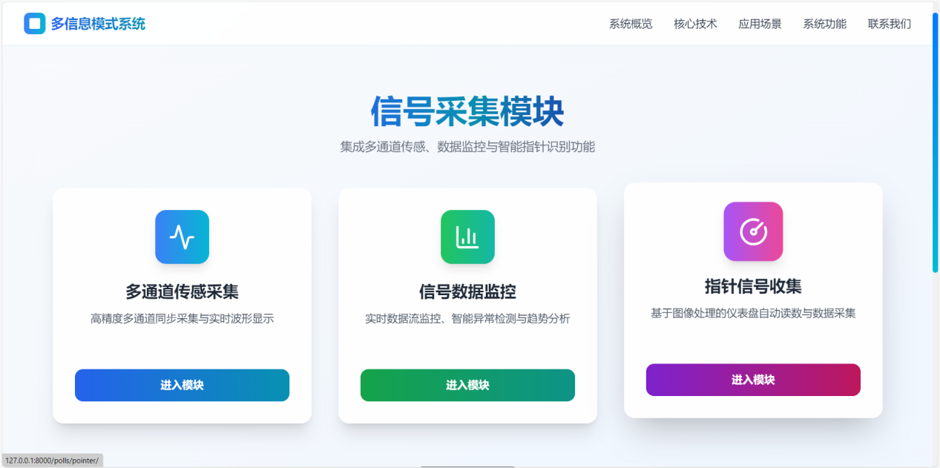

2.1.2 多通道传感采集子模块

2.1.2.1功能描述
实现多通道同步数据采集，支持USB-5000系列数据采集卡，提供实时波形显示和数据存储功能。该模块采用WebSocket实时通信技术，结合DLL动态链接库实现硬件驱动，为用户提供高性能、低延迟的数据采集体验。

2.1.2.2相关文件
- 模板文件: `multi/polls/templates/daq_control.html` - 前端用户界面
D:\multi\multi\polls\templates\modules\signal_acquisition.html -前端采集界面
- 视图文件: `multi/polls/views.py`中的`daq_control_view`函数 - 页面渲染控制器
- WebSocket消费者: `multi/polls/consumers.py`中的`SignalAcquisitionConsumer`类-通信
- 硬件驱动封装: `multi/polls/dap_driver.py` 中的 `USB5121Driver` 类 - DLL接口封装
- WebSocket路由: `multi/polls/routing.py` - WebSocket连接路由配置
- 硬件驱动库: `multi/polls/lib/USB5000.dll` - 底层硬件驱动动态链接库

2.1.2.3技术架构设计
```
前端界面 (daq_control.html)
↓ WebSocket连接
SignalAcquisitionConsumer (consumers.py)
↓ 异步调用
USB5121Driver (dap_driver.py)
↓ ctypes调用
USB5000.dll (硬件驱动)
↓ 硬件通信
USB5121数据采集卡
```
数据流向
1. 硬件层: USB5121数据采集卡 → USB5000.dll
2. 驱动层: USB5000.dll → USB5121Driver类 (通过ctypes)
3. 消费者层: USB5121Driver → SignalAcquisitionConsumer (异步桥接)
4. 通信层: SignalAcquisitionConsumer → WebSocket → 前端界面
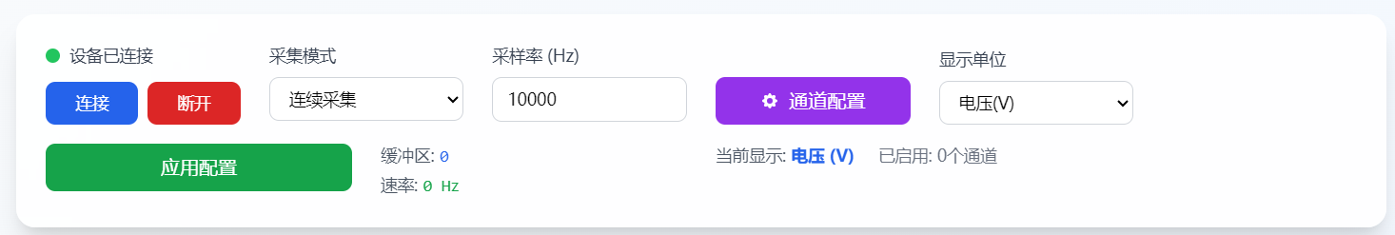
当用户在网页上点击 "开始采集" 按钮后，网页会通过 WebSocket 将该指令发送给后端消费者；消费者接收到消息后，会调用驱动程序的相应方法；
采样配置区域
驱动程序随即调用 DLL 函数，从而控制硬件启动数据采集流程；硬件开始采集数据后，每当获取到数据，会通过回调函数将其传递给驱动程序；驱动程序对接收的数据进行处理后，再将处理结果传给消费者；消费者则通过 WebSocket 将这些数据实时推送给前端；最后，前端接收到数据后，会立即更新页面上的波形显示，完成整个数据采集与展示的闭环流程。

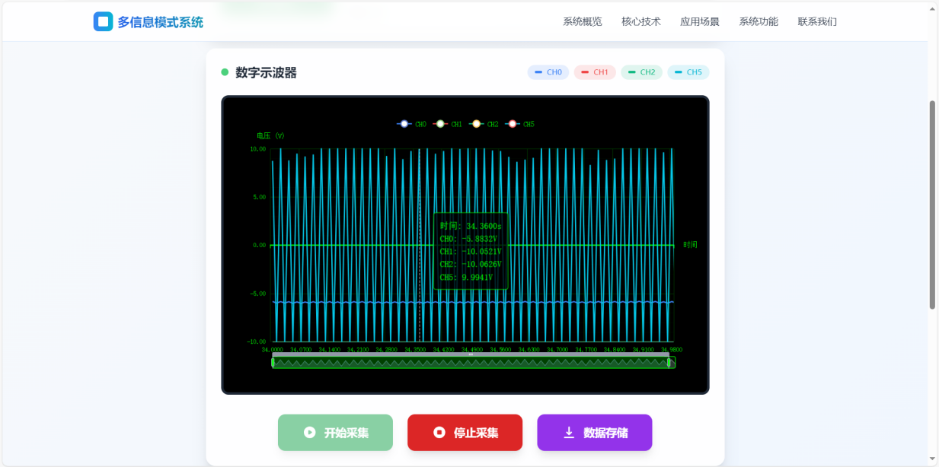
多通道采集波形显示区域

2.1.3 信号数据监控子模块
2.1.3.1 功能描述
提供长期数据监控功能，支持定时采集，在多通道传感采集的基础上增加定时采集和单次采集功能，将采集的数据使用数据库的形式保存下来。

2.1.3.2 相关文件
- 模板文件: `multi/polls/templates/modules/monitor.html`
- 视图文件: `multi/polls/views.py` 中的 `monitor` 函数
- JavaScript: `multi/polls/static/js/monitor.js`
- 数据模型: `multi/polls/models.py` 中的 `MonitorTask` 类

2.1.3.3 技术实现
- 任务管理: 支持创建、编辑、删除监控任务
- 定时采集: 基于Django的定时任务机制
- 数据存储: 采用CSV格式存储，支持大文件处理
- 状态监控: 实时显示采集进度和系统状态
- 异常处理: 自动记录错误日志和异常信息
采集到的数据通过WebSocket实时推送到前端界面，同时支持数据持久化存储。系统使用deque队列管理数据包，限制内存使用，防止数据溢出。每次采集的数据包含通道信息、时间戳、采集参数等元数据，支持CSV、MAT等多种格式导出。监控任务的状态信息（进度、剩余时间、暂停统计等）实时同步到前端，为用户提供完整的监控过程可视化。
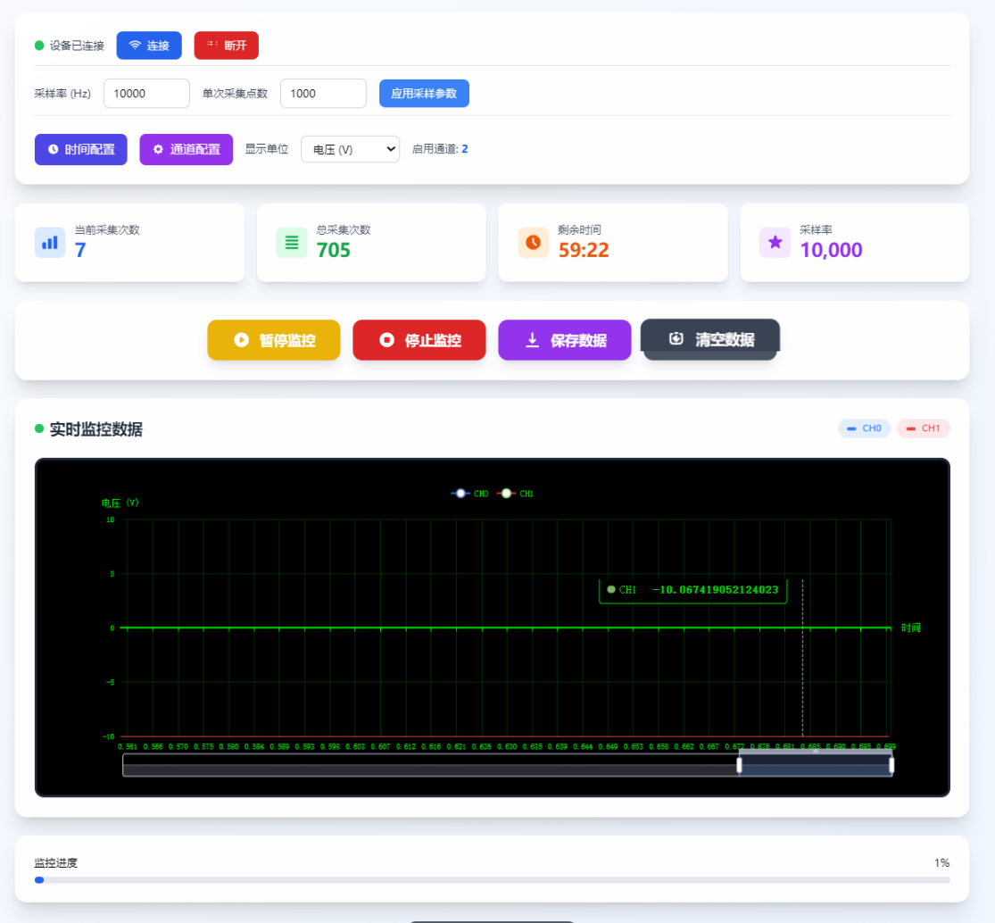

其中数据存储通过MySQL,以MonitorTask类存储起来，以供后续深度学习模块创建集合使用。
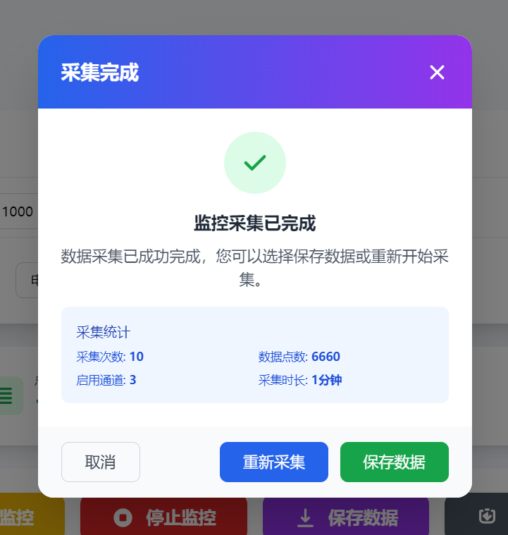
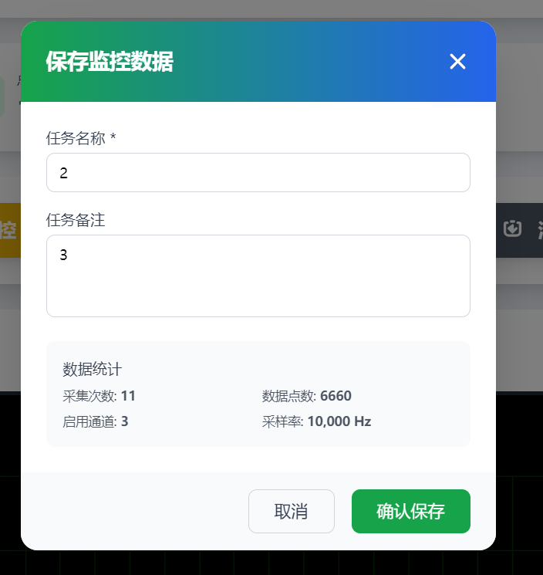

2.1.4 指针信号收集模块
2.1.4.1功能描述
基于计算机视觉技术，通过摄像头自动识别仪表盘指针位置，实现非接触式数据采集。
2.1.4.2相关文件
- 模板文件 : `multi/polls/templates/modules/pointer.html`
- 视图文件 : `multi/polls/views.py` 中的 `pointer` 函数
- JavaScript : `multi/polls/static/js/pointer.js`
- 图像处理 : OpenCV库集成

技术实现细节
- 图像预处理 : 高斯滤波、二值化、形态学操作
- 直线检测 : 霍夫变换算法检测指针直线
- 角度计算 : 基于几何变换计算指针角度
- 实时处理 : 支持5-30FPS的实时图像处理
- 参数配置 : 可调节的检测参数和阈值
指针识别模块采用基于模板匹配的计算机视觉技术实现自动指针检测。系统首先通过WebRTC技术获取用户摄像头实时图像流，支持多种分辨率和帧率配置，用户可根据检测精度需求选择5-30FPS的采集频率。

在图像预处理阶段，系统对输入图像进行高斯滤波降噪、直方图均衡化增强对比度、自适应阈值二值化等处理，为后续特征提取奠定基础。核心检测算法采用霍夫变换进行直线检测，结合Canny边缘检测提取图像边缘信息，通过几何约束和长度阈值筛选有效的指针线段。系统支持模板图片加载功能，用户可上传标准仪表盘图像作为参考模板，通过模板与实时图像的对比分析，自动计算指针相对于参考轴的角度变化。
检测结果经过角度校准和滤波处理后，实时显示在前端界面，同时支持CSV、JSON等格式的数据导出，为用户提供完整的视觉数据采集解决方案。
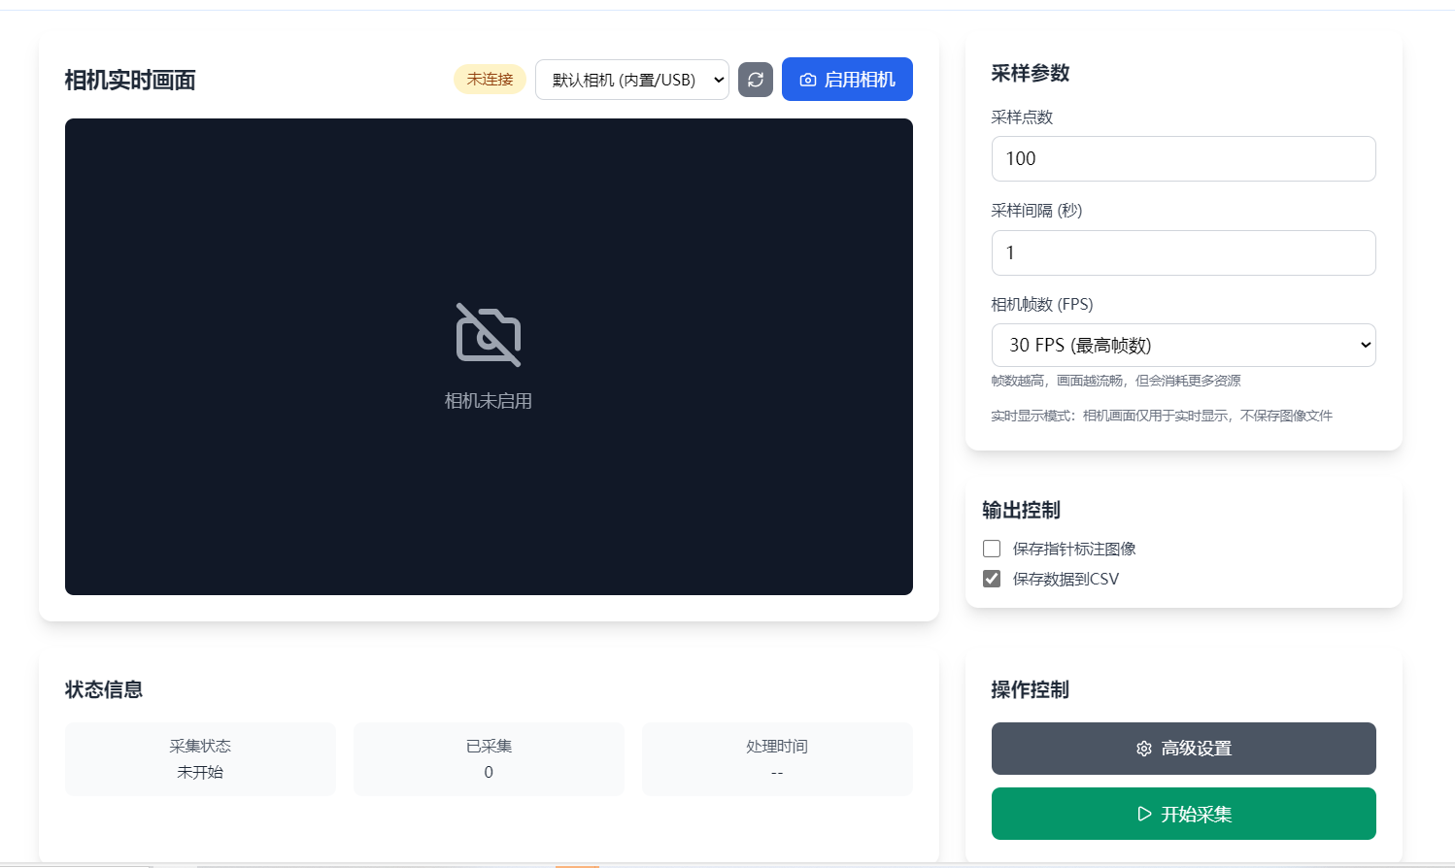
指针识别界面
2.2. 信号处理模块

2.2.1 模块概述
信号处理模块提供时频域分析、时域平均、倒频谱等高级信号处理功能，为后续的深度学习建模提供特征提取支持。
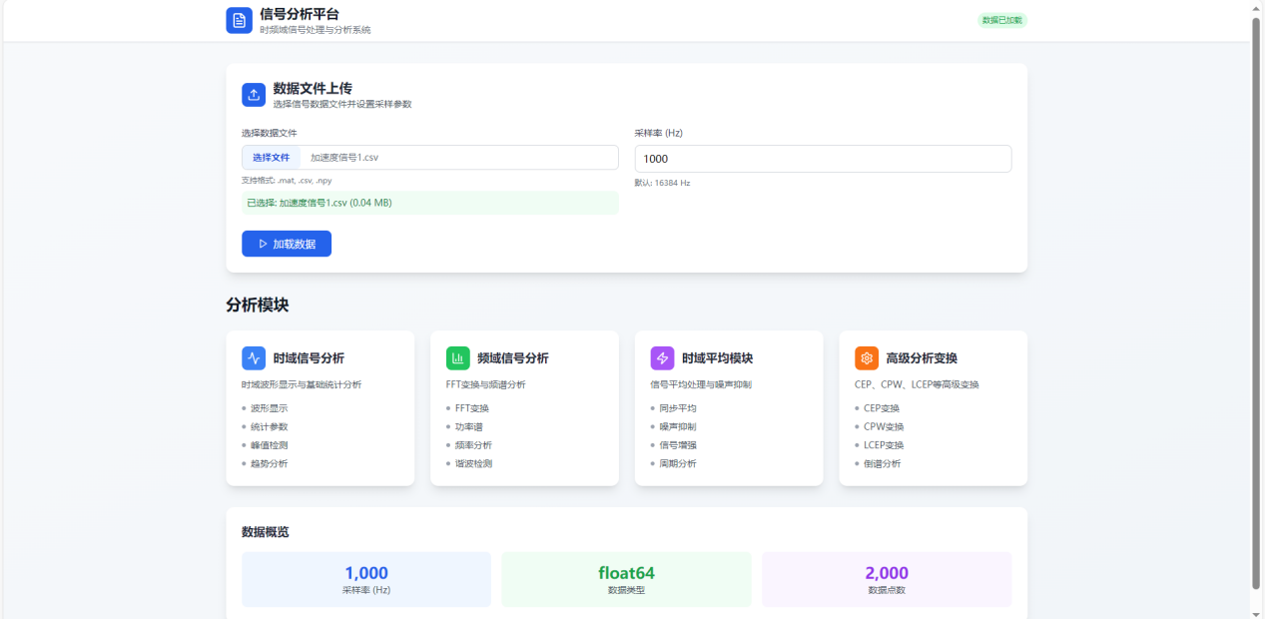
2.2.2 时频域处理子模块
功能描述：
实现文件上传支持.csv，.mat等文件格式，上传后点击开始分析即可显示时域波形，执行变换后可获得时域特征。点击FFT变换界面后，显示出频域波形与频域特征.

相关文件：
- 模板文件: `multi/polls/templates/modules/signal_analysis_dashboard.html` - 信号分析主界面
- 视图文件: `multi/polls/views.py` 中的 `signal_analysis_dashboard` 函数 - 页面渲染控制器
- JavaScript核心库: `multi/polls/static/js/signal-analysis-core.js` - 信号分析核心算法实现
- 时域分析模块: `multi/polls/static/js/time-domain-module.js` - 时域特征计算模块
- 频域分析模块: `multi/polls/static/js/frequency-domain-module.js` - 频域分析算法模块
- 高级变换模块* `multi/polls/static/js/advanced-transforms-module.js` - 高级信号变换算法
- API接口: 提供FFT、变换、时域特征计算 API接口

时域分析：
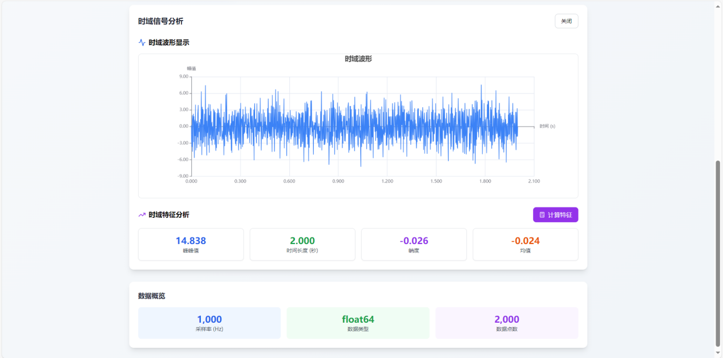

频域分析：
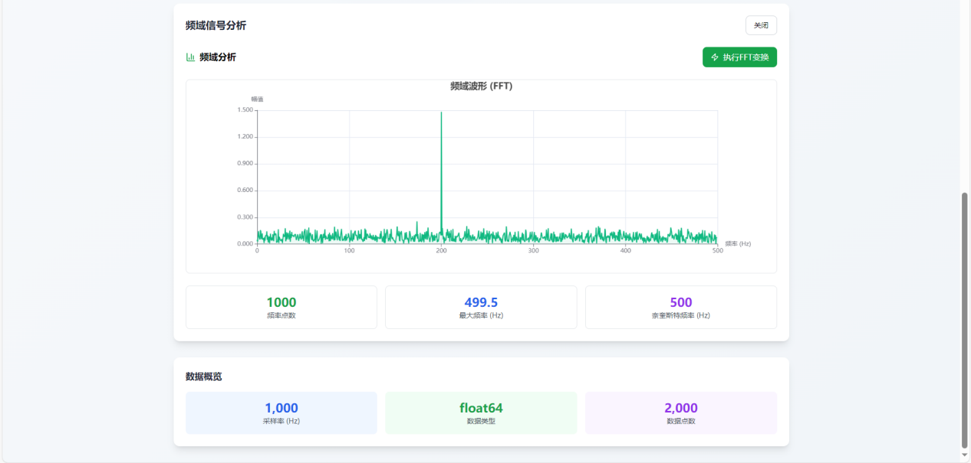
2.2.3 时域平均子模块

2.2.3.1功能概述

时域平均子模块是信号处理模块中的高级噪声抑制工具，专门针对周期性信号的增强处理而设计。该模块通过时域平均技术有效降低信号中的随机噪声，显著提升信噪比，特别适用于工业设备监测中的振动信号分析。时域平均的核心思想是利用信号的周期性特征，将多个周期的数据段进行同步平均，从而抑制随机噪声的影响，增强周期性特征的可见性。

2.2.3.2相关文件
- JavaScript模块: `multi/polls/static/js/time-average-module.js` - 时域平均算法实现
- Python后端 : `multi/polls/views.py` 中的 `time_average_processing` 函数 - 后端处理逻辑
- 模板集成 : 集成在信号分析仪表板中，提供专门的时域平均分析界面
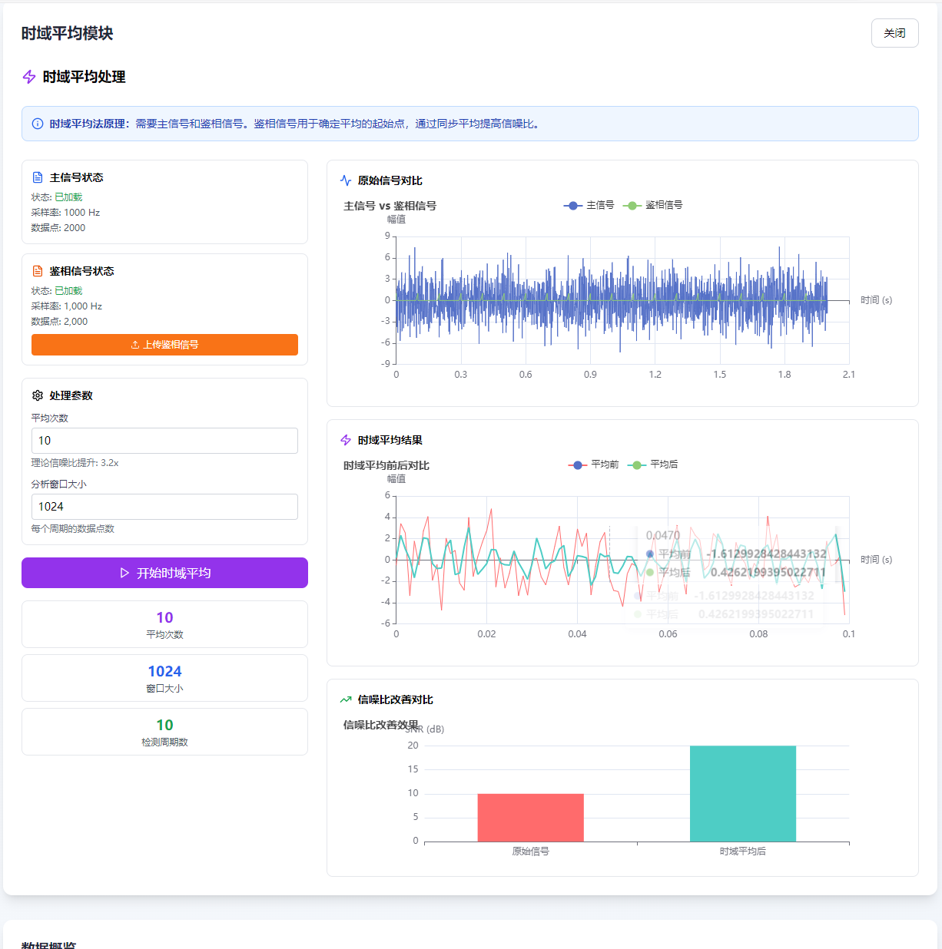
时域平均界面

2.2.4 高级变换子模块（倒频谱）

2.2.4.1功能描述：
通过倒频谱分析提取信号的周期性特征，特别适用于故障诊断和特征识别。实现了三种专门的倒频谱算法：CEP变换（倒谱编辑处理）通过时间区间设置实现精确的频率成分控制，CPW变换（倒谱预白化处理）通过幅度谱归一化突出相位信息，LCEP变换（局部倒频谱编辑处理）通过频带滤波提供精确的局部频域分析。

2.2.4.2相关文件
- JavaScript模块: `multi/polls/static/js/advanced-transforms-module.js` - 高级变换算法实现
- Python后端: `multi/polls/views.py` 中的 `perform_transform` 函数 - 后端算法实现
- 算法库: 集成SciPy、Numpy等高级信号处理库

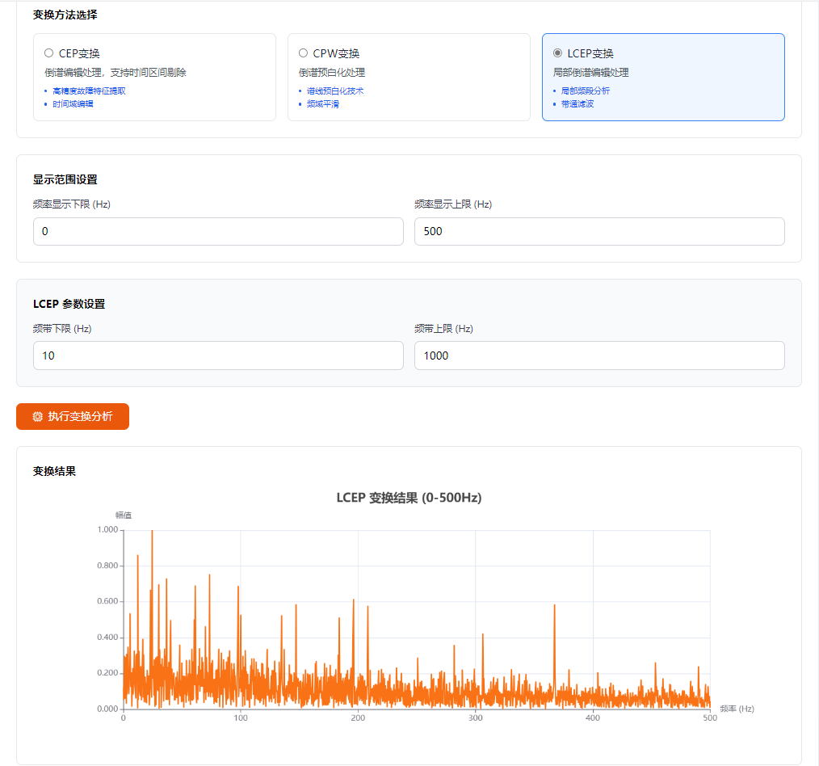
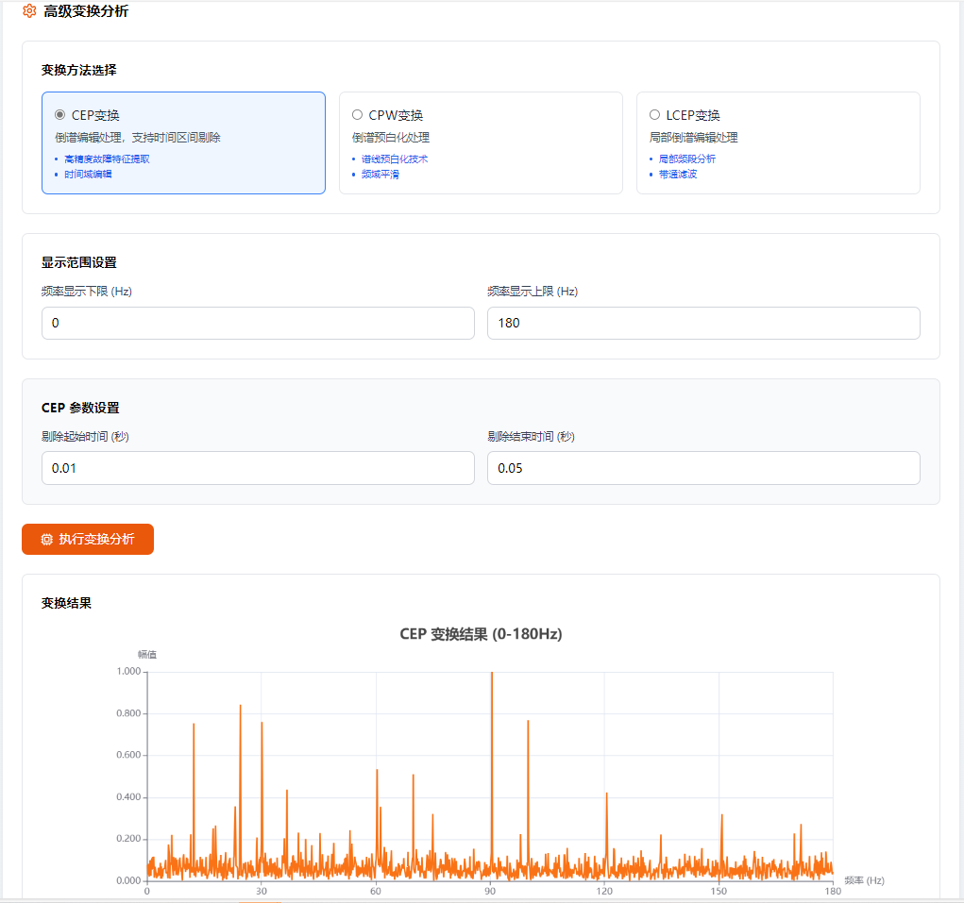
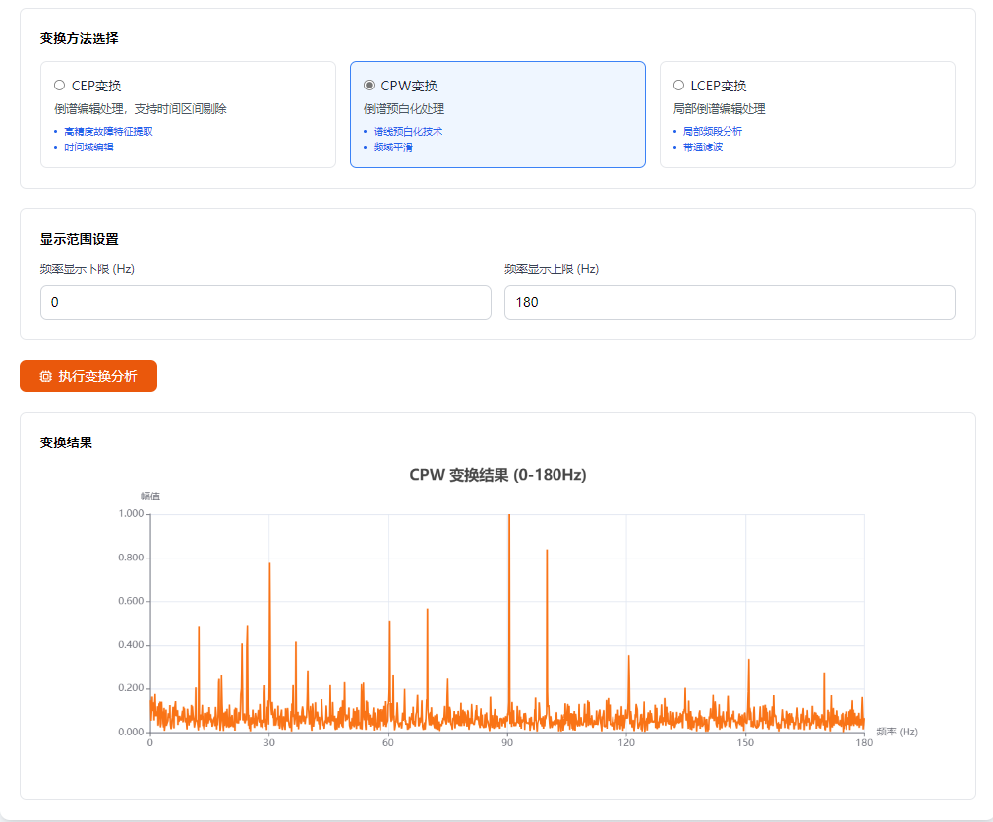
倒频谱编辑界面
2.3 深度学习模块

2.3.1 模块概述
深度学习模块是系统的核心智能分析组件，提供从数据集创建到模型训练、预测的完整AI工作流程。该模块基于PyTorch深度学习框架构建，集成了多通道LSTM等多种神经网络架构，专门针对工业设备监测中的时序数据分析和故障预测而设计。模块采用模块化架构，支持从基础训练到专家级配置的多种训练模式，为用户提供灵活而强大的AI建模能力。

2.3.2数据集创建子模块

2.3.2.1功能描述
数据集创建子模块是深度学习工作流的起点，为用户提供直观的数据集构建界面。该模块支持数据源的集成，包括监控任务数据。可以将采集模块的数据源进行管理。在创建数据集合时，有标注和用户模式选择，模型选择，数据源选择，比例划分，超参数选择完整功能，创建好的数据集合将放置在管理列表中。
2.3.2.2相关文件
- 模板文件: `multi/polls/templates/modules/deep_learning.html` - 数据集创建主界面
- 视图文件: `multi/polls/deep_learning_views.py` 中的相关函数 - 后端处理逻辑
- JavaScript: `multi/polls/static/js/deep_learning.js` - 前端交互逻辑
- 数据模型: `multi/polls/models.py` 中的 `TrainingSet` 类 - 训练集数据存储

点击数据源查看按钮，即可进行数据源管理
在 multi/polls/static/js/deep_learning.js 文件中，DeepLearningModule 类的 loadDataSources() 和 searchDataSources() 方法分别负责调用后端API获取数据源列表和实现数据源的实时搜索过滤功能；在 multi/polls/templates/modules/deep_learning.html 文件中定义了数据源管理模态框，提供数据源选择、搜索、分页等用户交互界面；同时在 multi/polls/models.py 文件中的 MonitorTask 类定义了监控任务的数据结构，为数据源管理提供了数据基础。
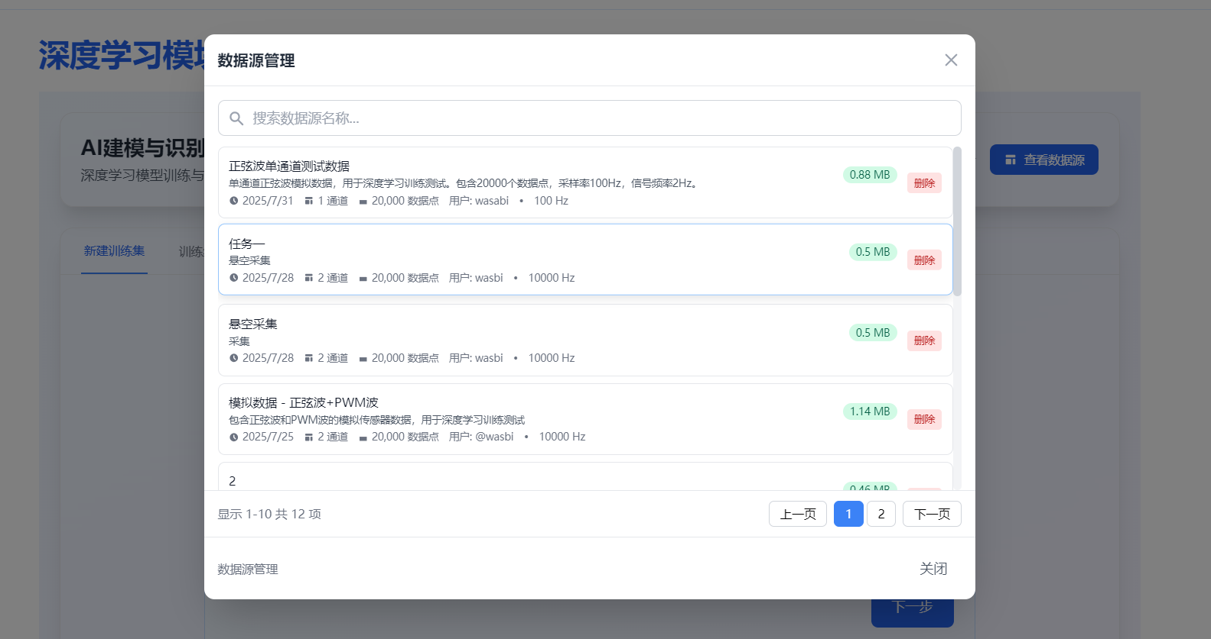

数据源选择界面

2.3.3数据集创建流程概述
创建数据集流程采用分步骤的向导式设计，包含四个主要步骤：基本信息配置、训练模式选择、数据源选择、学习参数配置，最终通过后端API创建训练集并存储在数据库中。

2.3.4技术实现架构

2.3.4.1前端界面实现
在multi/polls/templates/modules/deep_learning.html文件中，系统实现了分步骤的表单界面：
- 步骤1（基本信息）：训练集名称、描述、开始时间等基础信息的输入表单
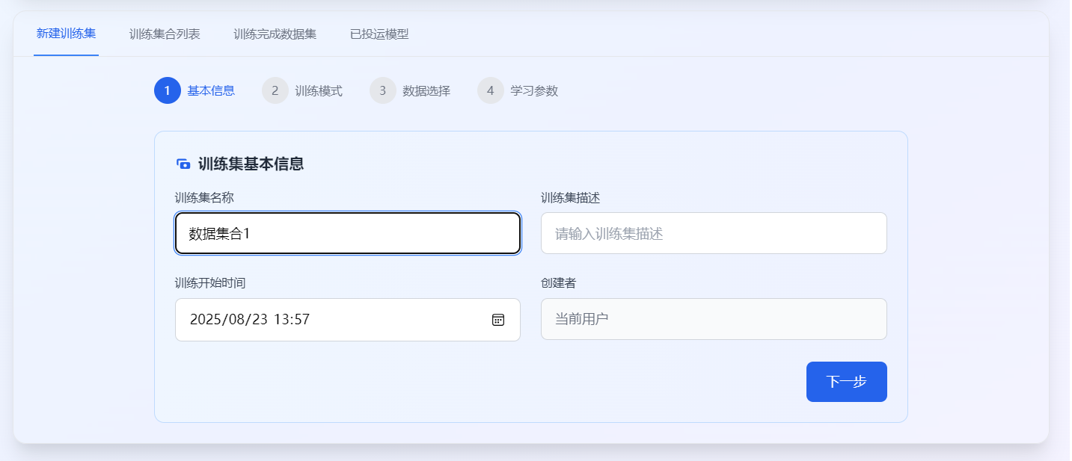
- 步骤2（训练模式）：模型类型选择（CNN、LSTM、GRU）和训练模式选择（专家模式/用户自选）

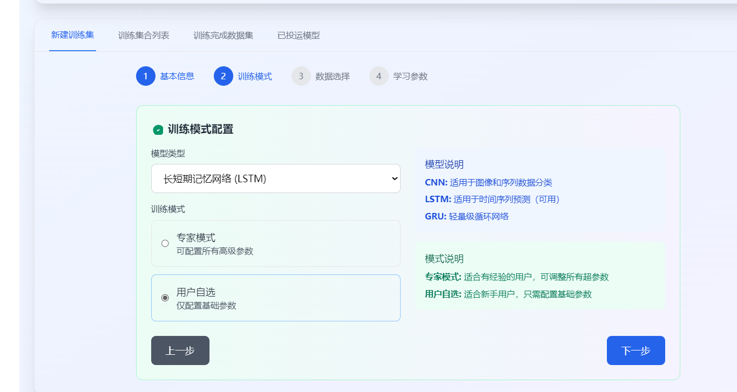
- 步骤3（数据选择）：从监控任务中选择数据源，支持数据源刷新和搜索功能

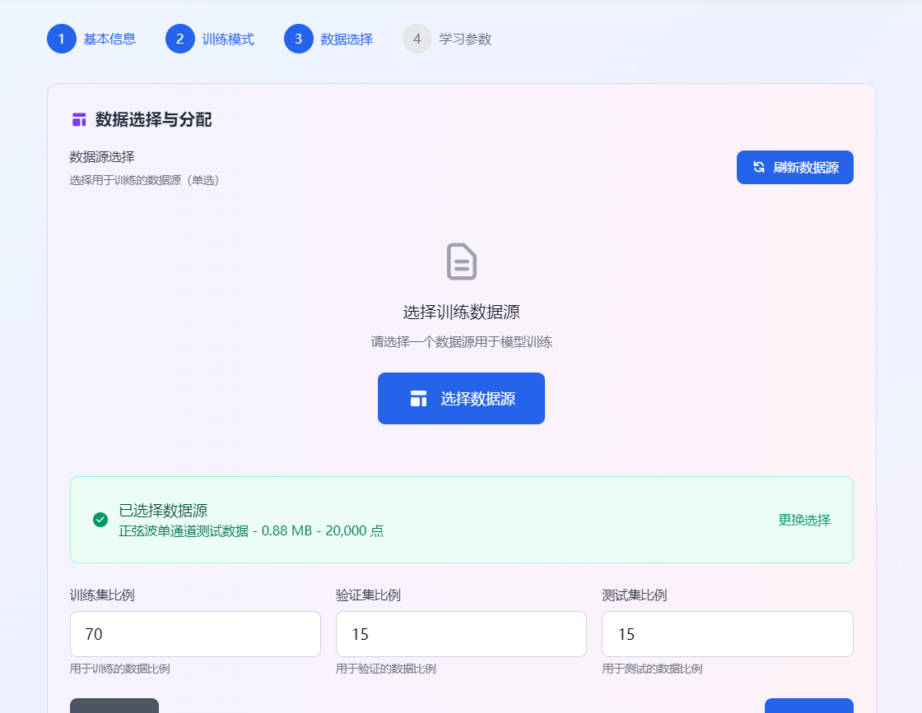
- 步骤4（学习参数）：根据选择的训练模式动态显示不同的参数配置界面
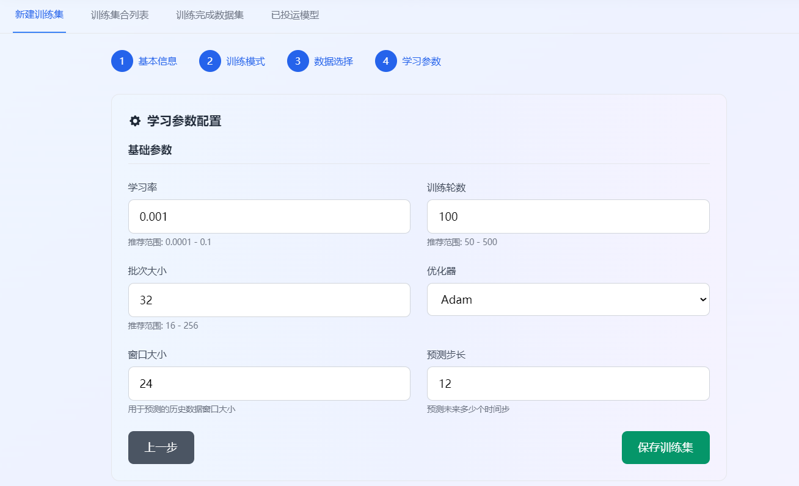

2.3.4.2前端交互逻辑
在multi/polls/static/js/deep_learning.js文件中，DeepLearningModule类的saveTrainingSet()方法（第758行）负责收集所有步骤的参数：
- 基础参数：学习率、训练轮数、批次大小、窗口大小、预测步长、优化器等
- 专家参数：LSTM层数、隐藏层大小、Dropout率、权重衰减、损失函数、早停耐心值、学习率调度器、随机种子、评估指标等
- 模式判断：根据用户选择的训练模式（专家模式或用户自选），动态设置专家参数的默认值
2.2.4.3后端API处理
在multi/polls/views.py文件中，create_training_set函数（第1327行）是创建训练集的核心API：
- 参数验证：验证必要的基础参数和专家参数是否完整
- 模式处理：专家模式要求所有专家参数必须提供，用户自选模式则自动填充默认值
- 数据存储：将训练集信息存储到TrainingSet数据模型中

2.2.4.4训练模式选择机制

专家模式
- 用户需要手动配置所有高级参数
- 包括LSTM网络结构（层数、隐藏层大小）、正则化参数（Dropout率、权重衰减）、训练策略（早停、学习率调度）等
- 适合有深度学习经验的用户进行精细化调优

用户自选模式
- 系统自动为专家参数设置合理的默认值
- 默认配置包括：1层LSTM、64个隐藏单元、0.1的Dropout率、0.0001的权重衰减、MSE损失函数、5轮早停耐心值、StepLR学习率调度器、随机种子42等
- 适合新手用户快速开始训练

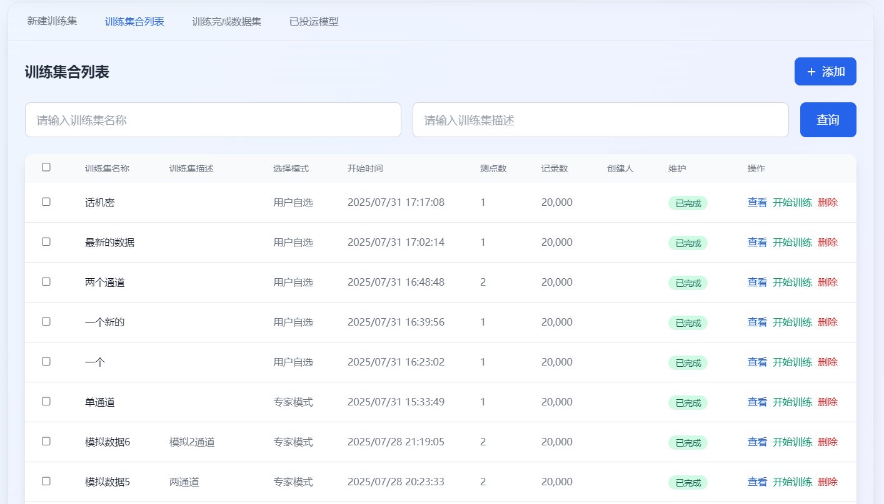
训练集合列表界面

2.3.3训练模块功能
2.3.3.1功能概述：
负责将用户配置的训练集转换为可训练的深度学习模型，并提供完整的训练生命周期管理。该模块支持多种神经网络架构的训练，包括专门针对时序数据设计的LSTM等网络结构，能够处理多通道传感器数据的复杂时序依赖关系。模块采用异步训练架构，支持训练过程的实时监控、暂停恢复、早停机制等高级功能，确保训练过程的稳定性和可控性。训练完成后，系统自动保存训练好的模型文件、训练元数据和性能指标，为后续的模型预测和部署提供完整支持。

2.3.3.2核心文件
- multi/polls/multi_channel_lstm.py - 多通道LSTM模型的核心实现，包含模型架构定义、训练器类和预处理器类
- multi/polls/sensor_data_loader.py - 传感器数据加载和预处理模块，包含数据加载、特征工程和训练启动函数
- multi/polls/views.py - 训练相关的API接口实现，包括开始训练、获取训练状态、创建训练集等核心功能
- multi/polls/deep_learning_views.py - 深度学习模块的专用视图函数，处理训练集创建和训练启动逻辑
- multi/polls/models.py - 训练集数据模型定义，包含TrainingSet类的完整字段结构

前端JavaScript文件
- multi/polls/static/js/deep_learning.js - 深度学习模块的主要交互逻辑，处理训练集创建、参数配置和训练启动
- multi/polls/static/js/training_monitor.js - 训练过程监控系统，实现实时训练状态更新、进度显示和图表可视化
- multi/staticfiles/js/training_monitor.js - 训练监控系统的静态文件版本

前端模板文件
- multi/polls/templates/modules/deep_learning.html - 深度学习模块主界面，包含训练集创建和配置界面
- multi/polls/templates/modules/training_monitor.html - 训练监控界面，提供训练过程的实时监控和可视化展示

2.3.3.3工作流程：
具体协作方式如下：前端界面通过deep_learning.js收集用户配置的训练参数，包括模型类型、训练模式、学习参数等，并通过AJAX请求调用后端的create_training_set API创建训练集记录；当用户启动训练时，前端调用start_training_from_training_set API，后端在deep_learning_views.py中处理训练请求，创建后台训练线程并调用sensor_data_loader.py中的train_multi_channel_model函数；该函数首先通过SensorDataLoader类加载和预处理CSV数据，然后创建PyTorch数据加载器，接着实例化MultiChannelLSTM模型和MultiChannelTrainer训练器；训练过程中，MultiChannelTrainer类的train方法执行实际的模型训练，通过progress_callback函数实时更新训练进度到数据库，同时前端training_monitor.js通过定时轮询get_training_status API获取训练状态更新，并使用ECharts库绘制训练损失曲线和进度图表；训练完成后，系统自动保存模型文件到models目录，更新数据库中的训练状态，并通过WebSocket或轮询机制通知前端更新界面状态，最终在管理界面中以表格形式展示所有训练完成的模型信息，包括模型文件路径、训练参数、性能指标等完整元数据。整个流程实现了从用户配置到模型训练的端到端自动化，确保了训练过程的可监控性和结果的可追溯性。
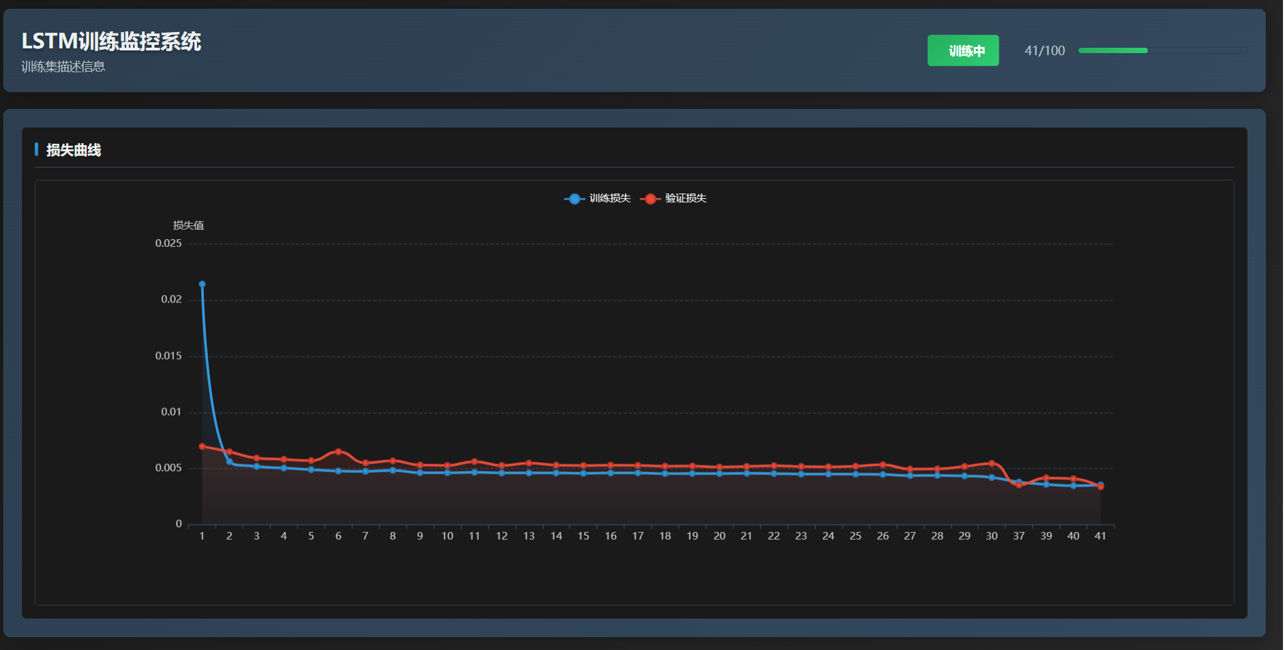
训练界面（loss曲线）

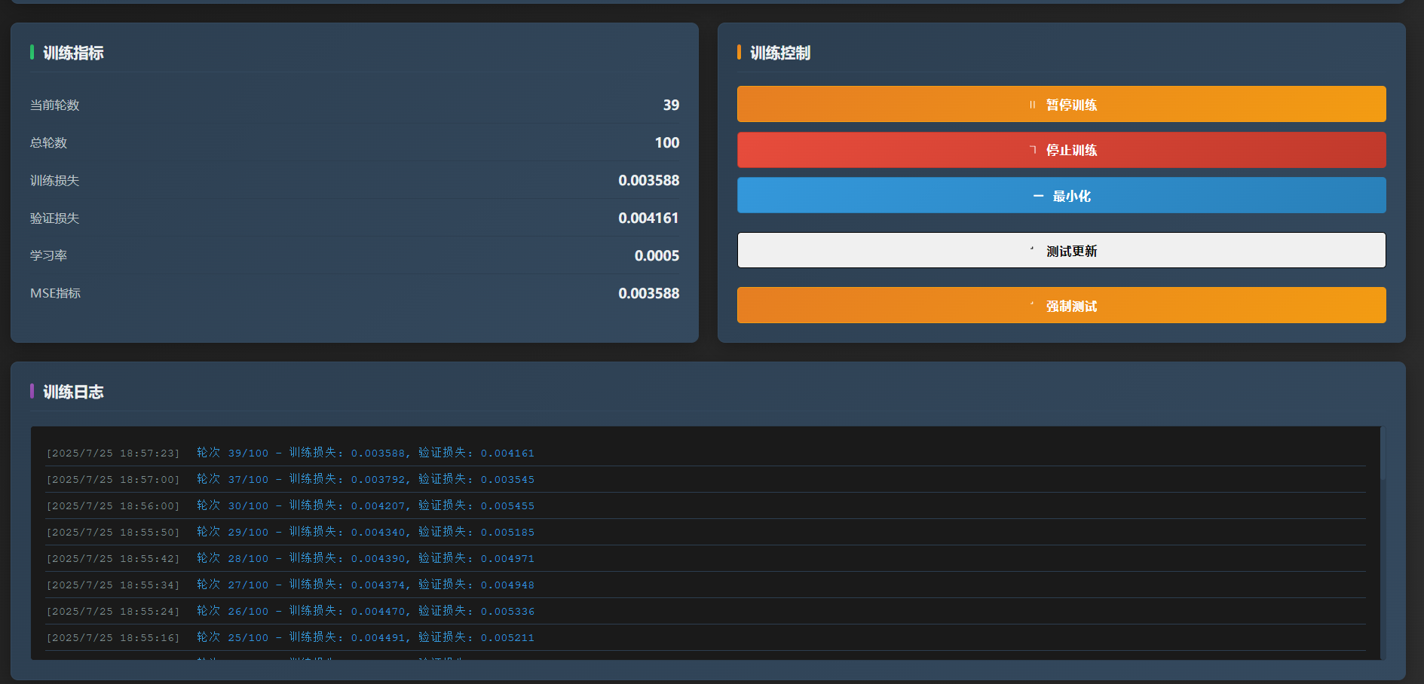
训练界面（日志以及按钮）

2.3.4预测模块功能
2.3.4.1功能概述：
预测界面子模块为用户提供了两种不同的模型预测环境：一种是训练完成后的直接预测界面，另一种是模型管理处的通用预测界面。该模块能够自动加载训练好的模型文件，确保预测时使用与训练时一致的数据预处理流程，支持从监控任务中选择数据源或上传自定义文件进行预测。预测结果以直观的可视化方式展示，包括预测值与真实值的对比图表、预测误差分析、置信区间等关键信息。系统还提供了预测性能的定量评估，包括R²分数、均方误差、平均绝对误差等标准指标，帮助用户全面评估模型性能。预测完成后，用户可以将结果导出为CSV格式，便于进一步分析和报告生成。

2.3.4.2相关文件
- multi/polls/views.py - 预测相关的API接口实现，包括start_prediction、predict_evaluation、model_predict、export_prediction_results等核心预测功能
- multi/polls/sensor_data_loader.py - 模型加载和预测执行模块，包含load_trained_model、predict_with_model等关键函数
- multi/polls/models.py - 预测相关的数据模型，包括TrainingSet和SavedModel类

前端JavaScript文件
- multi/polls/static/js/model_prediction.js - 模型管理处通用预测界面的交互逻辑，处理数据源选择、预测执行、结果展示等
- multi/polls/static/js/prediction_evaluation.js - 训练完成后直接预测界面的交互逻辑，处理预测评估、结果可视化等
- multi/staticfiles/js/model_prediction.js - 通用预测界面的静态文件版本
- multi/staticfiles/js/prediction_evaluation.js - 预测评估界面的静态文件版本

前端模板文件
- multi/polls/templates/modules/model_prediction.html - 模型管理处通用预测界面，支持选择任意已保存模型进行预测
- multi/polls/templates/modules/prediction_evaluation.html - 训练完成后直接预测界面，专门用于评估训练集性能

5.4.3 技术实现流程
预测界面通过前后端分离的架构实现完整的预测工作流，具体协作方式如下：前端界面通过model_prediction.js和prediction_evaluation.js分别处理两种不同的预测场景，用户首先选择要使用的模型（在通用预测界面中）或系统自动加载训练完成的模型（在直接预测界面中），然后通过数据源选择弹窗选择用于预测的数据源，包括监控任务的CSV文件或用户上传的自定义文件；当用户点击"开始预测"按钮时，前端通过AJAX请求调用后端的预测API，通用预测界面调用model_predict API，直接预测界面调用predict_evaluation API；后端在views.py中处理预测请求，首先验证模型文件的存在性和完整性，然后通过sensor_data_loader.py中的load_trained_model函数加载训练好的PyTorch模型，该函数会重建模型结构、加载权重参数并返回模型实例和元数据；接着系统使用与训练时完全一致的数据预处理流程处理输入数据，包括数据归一化、特征工程、时序窗口构建等，确保预测结果的可比性；模型执行预测后，后端计算预测性能指标（R²分数、MSE、MAE等），并将预测结果、性能指标和可视化数据以JSON格式返回给前端；前端接收到预测结果后，通过updateMetrics函数更新评估指标面板，通过updateCharts函数使用ECharts库绘制预测结果对比图表，包括时间序列对比等，同时启用导出按钮允许用户将结果保存为CSV文件；

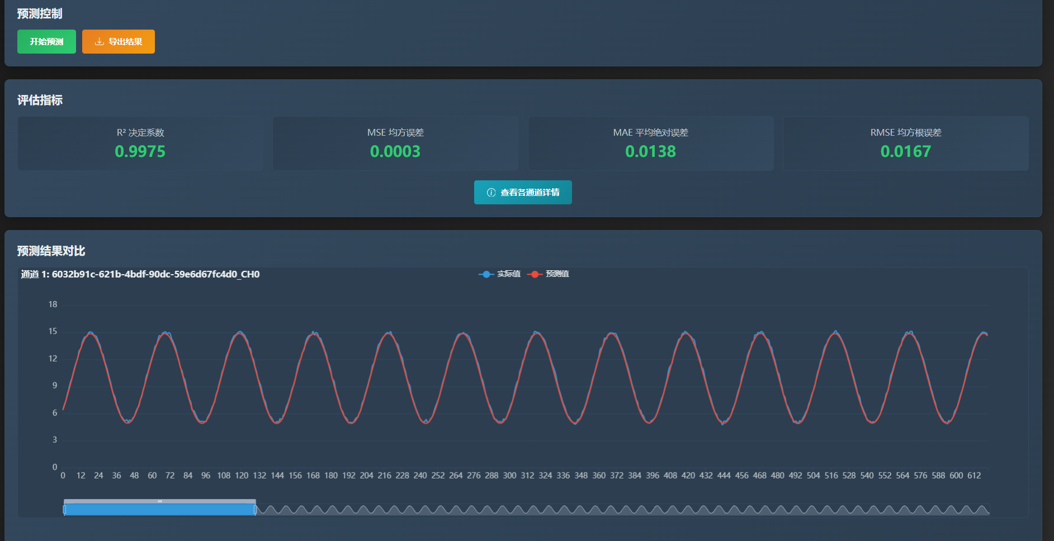
预测界面（训练完成后点击预测）
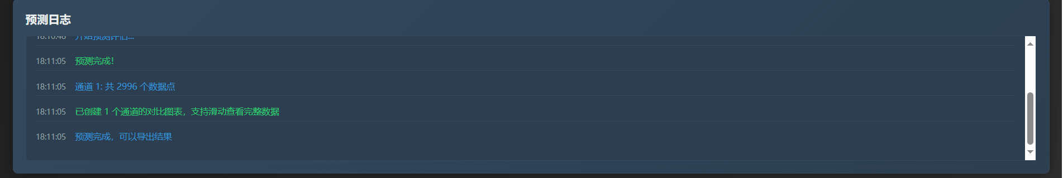
预测界面（训练日志）
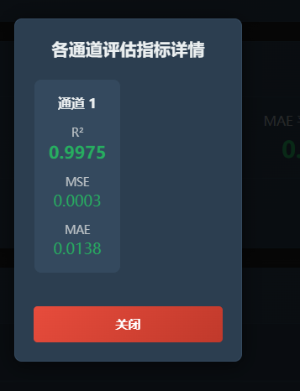
通道详细指标

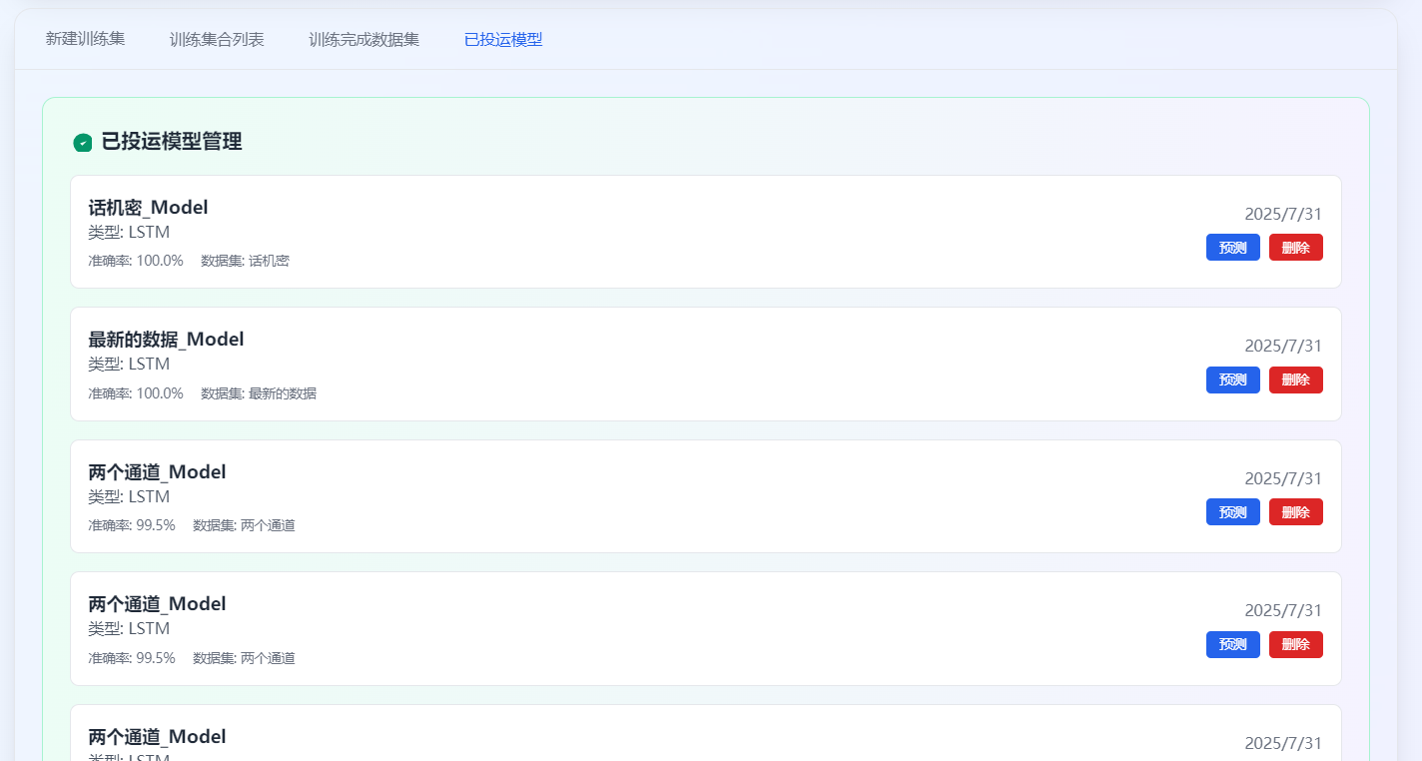
通过模型管理页面点击模型预测，进入可选择数据源的模型预测界面。
模型管理界面
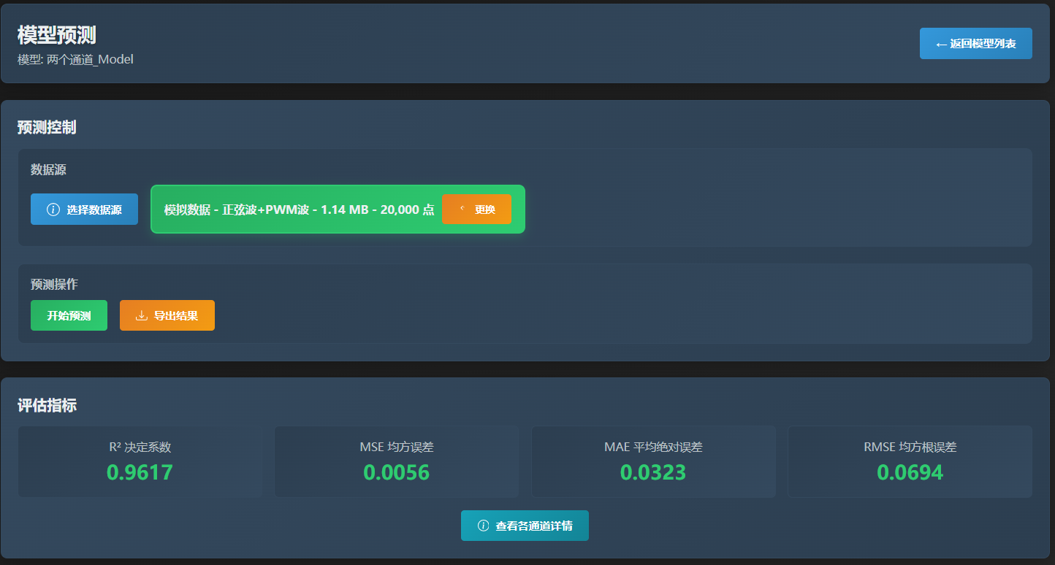
模型预测界面（数据源选择区域）
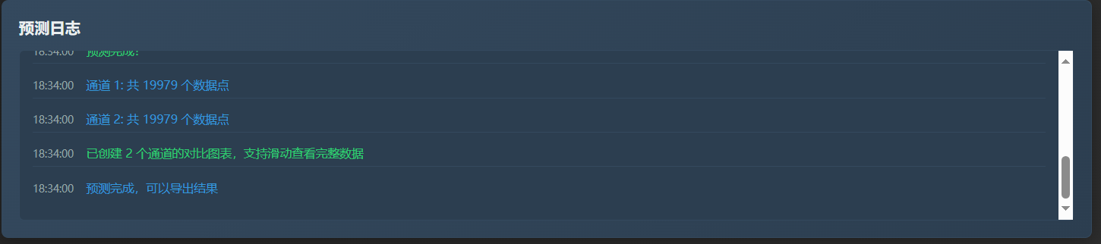
预测日志区域
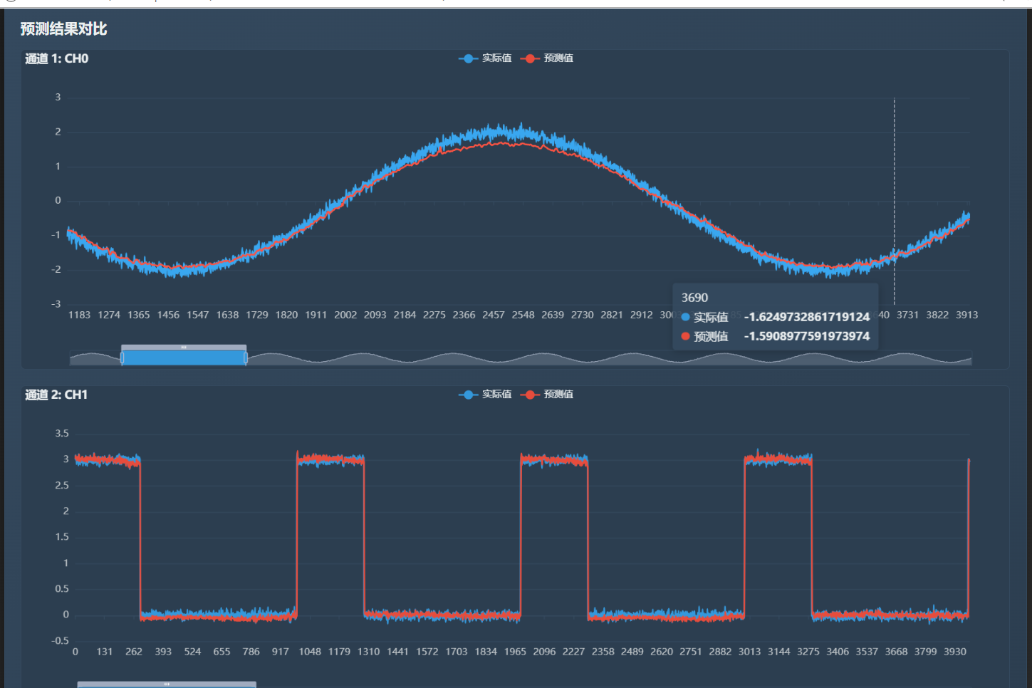
预测曲线区域
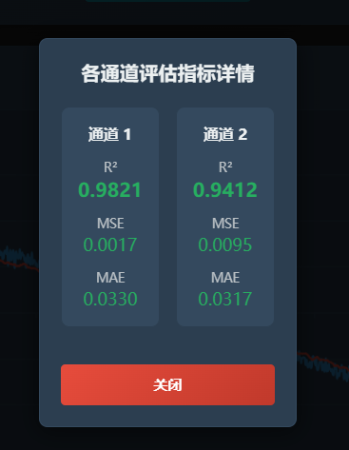
通道指标查看区域

